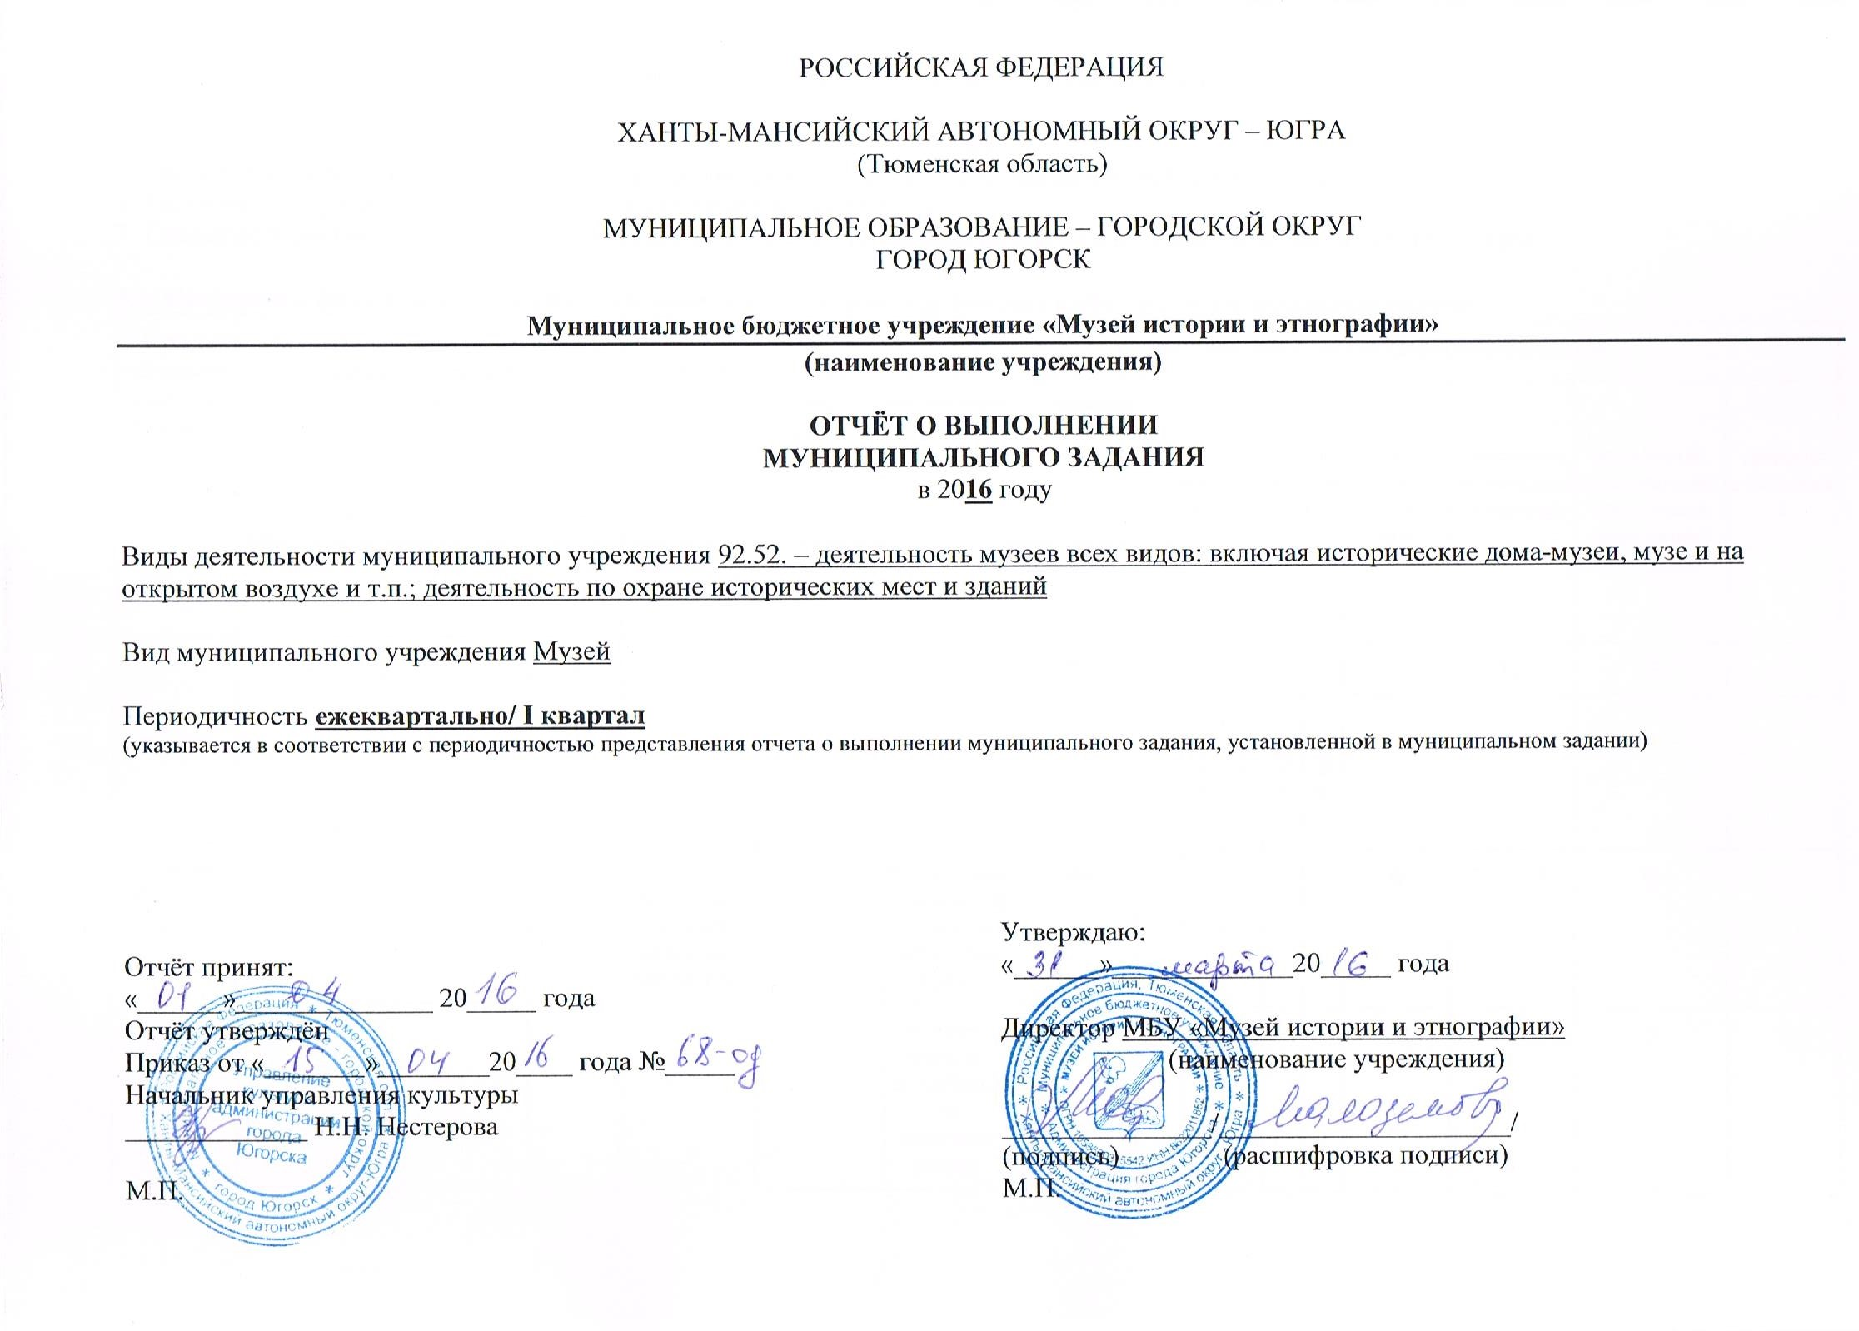
Часть 1. Сведения об оказываемых муниципальных услугах

Раздел 1
1. Наименование муниципальной услуги Публичный показ музейных предметов и музейных коллекций
2. Категории потребителей муниципальной услуги физические лица
3. Сведения о фактическом достижении показателей, характеризующих объем и (или) качество муниципальной услуги:

3.1. Сведения о фактическом достижении показателей, характеризующих качество муниципальной услуги:
Уникальный номер реестровой записи | Показатель, характеризующий содержание муниципальной услуги |  |  | Показатель, характеризующий условия (формы) оказания муниципальной услуги |  | Показатель качества государственной услуги
Уникальный номер реестровой записи |  |  |  |  |  | (наименование  показателя) | единица  измерения по ОКЕИ
 |  |  |  |  |  |  |  |  | утверждено в муниципальном задании на год |  |  |  | исполнено на отчетную дату | допустимое (возможное) отклонение | отклонение превышающее, допустимое (возможное) значение | причина отклонения
 | (наименование  показателя) | (наименование  показателя) | (наименование  показателя) | (наименование  показателя) | (наименование  показателя) | (наименование  показателя) | (наименование  показателя) | код
1 | 2 | 3 | 4 | 5 | 6 | 7 | 8 | 9 | 10 |  |  |  | 11 | 12 | 13 | 14
 |  |  |  |  |  |  |  |  | 1 кв. | 2 кв. | 3 кв. | 4 кв.
07016000000000001006101 |  |  |  | Способы обслуживания (показ музейных предметов) |  | Количество обоснованных жалоб потребителей услуг | единица | 642 | 0 |  |  |  | 0 | 95 – 105% | 0 | –
07016000000000001006101 |  |  |  | Способы обслуживания (показ музейных предметов) |  | Удовлетворённость потребителей качеством услуги | процент | 744 | 90 |  |  |  | 90 | 95 – 105% | 0 | –
07016000000000001006101 |  |  |  | Способы обслуживания (показ музейных предметов) |  | Количество случаев травматизма с потребителями услуг | единиц | 642 | 0 |  |  |  | 0 | 95 – 105% | 0 | –
07016000000000001006101 |  |  |  | Способы обслуживания (показ музейных предметов) |  | Доля посетителей музея от общей численности жителей муниципального образования | процент | 744 | 11 |  |  |  | 11 | 95 – 105% | 0 | –
07016000000000001006101 |  |  |  | Способы обслуживания (показ музейных предметов) |  | Число индивидуальных посещений выставок и экспозиций в музее | человек | 792 | 1000 |  |  |  | 1013 | 95 – 105% | 0 | –
07016000000000001006101 |  |  |  | Способы обслуживания (показ музейных предметов) |  | Количество участников любительских объединений | человек | 792 | 20 не менее |  |  |  | 24 | 95 – 105% | 0 | –

3.2. Сведения о фактическом достижении показателей, характеризующих объем муниципальной услуги:
Уникальный номер реестровой записи | Показатель, характеризующий содержание муниципальной услуги |  |  | Показатель, характеризующий условия (формы) оказания муниципальной услуги |  | Показатель объема муниципальной услуги |  |  |  |  |  |  |  |  |  |  | Среднегодовой размер платы (цена, тариф)
Уникальный номер реестровой записи |  |  |  |  |  | наименование  показателя | единица измерения по ОКЕИ |  | утверждено в муниципальном задании на год |  |  |  | исполнено на отчетную дату | допустимое (возможное) отклонение | отклонение превышающее, допустимое (возможное) значение | причина отклонения | Среднегодовой размер платы (цена, тариф)
Уникальный номер реестровой записи | (наименование  показателя) | (наименование  показателя) | (наименование  показателя) | (наименование  показателя) | (наименование  показателя)
 |  |  |  |  |  |  | наименование | код
1 | 2 | 3 | 4 | 5 | 6 | 7 | 8 | 9 | 10 |  |  |  | 11 | 12 | 13 | 14 | 15
 |  |  |  |  |  |  |  |  | 1 кв. | 2 кв. | 3 кв. | 4 кв.
07016000000000001006101 |  |  |  | Способы обслуживания (показ музейных предметов) |  | Число посетителей музея | человек | 792 | 4000 |  |  |  | 3995 | 95 – 105% | 0 | – | 75,0

Часть 2. Сведения о выполняемых муниципальных работах
Раздел 1
1. Наименование муниципальной работы Формирование, учёт, изучение, обеспечение физического сохранения и безопасности музейных предметов, музейных коллекций
2. Категории потребителей муниципальной работы в интересах общества
3. Сведения о фактическом достижении показателей, характеризующих объем и (или) качество муниципальной работы:

3.1. Сведения о фактическом достижении показателей, характеризующих качество работы:
Уникальный номер реестровой записи | Показатель, характеризующий содержание муниципальной работы |  |  | Показатель, характеризующий условия (формы) выполнения муниципальной работы |  | Показатель качества государственной работы
Уникальный номер реестровой записи |  |  |  |  |  | (наименование  показателя) | единица  измерения по ОКЕИ
 |  |  |  |  |  |  |  |  | утверждено в муниципальном задании на год |  |  |  | исполнено на отчетную дату | допустимое (возможное) отклонение | отклонение превышающее, допустимое (возможное) значение | причина отклонения
 | (наименование  показателя) | (наименование  показателя) | (наименование  показателя) | (наименование  показателя) | (наименование  показателя) | (наименование  показателя) | наименование  показателя | код
1 | 2 | 3 | 4 | 5 | 6 | 7 | 8 | 9 | 10 |  |  |  | 11 | 12 | 13 | 14
07017100000000000004101 |  |  |  |  |  |  |  |  | 1 кв. | 2 кв. | 3 кв. | 4 кв.
07017100000000000004101 |  |  |  |  |  | Доля музейного фонда, отражённого в КАМИС | процент | 744 | 100 |  |  |  | 100 | 95 – 105% | 0 | –
07017100000000000004101 |  |  |  |  |  | Количество предметов основного фонда, получивших цифровое изображение | единиц | 642 | 7820 |  |  |  | 7820 | 95 – 105% | 0 | –
 |  |  |  |  |  | Доля оцифрованных музейных предметов и музейных коллекций от основного музейного фонда | процент | 744 | 32 |  |  |  | 32 | 95 – 105% | 0 | –
 |  |  |  |  |  | Количество предметов основного фонда, прошедших инвентаризацию | единиц | 642 | 8070 |  |  |  | 8070 | 95 – 105% | 0 | –
 |  |  |  |  |  | Доля инвентаризированного музейного фонда от общего количества музейных предметов основного фонда | процент | 744 | 33 |  |  |  | 33 | 95 – 105% | 0 | –

3.2. Сведения о фактическом достижении показателей, характеризующих объем работы:
Уникальный номер реестровой записи | Показатель, характеризующий содержание муниципальной работы |  |  | Показатель, характеризующий условия (формы) выполнения муниципальной работы |  | Показатель объема муниципальной работы
Уникальный номер реестровой записи |  |  |  |  |  | наименование  показателя | единица измерения по ОКЕИ |  | утверждено в муниципальном задании на год |  |  |  | исполнено на отчетную дату | допустимое (возможное) отклонение | отклонение, превышающее допустимое (возможное) значение | Причина  отклонения
Уникальный номер реестровой записи | (наименование  показателя) | (наименование  показателя) | (наименование  показателя) | (наименование  показателя) | (наименование  показателя)
 |  |  |  |  |  |  | наименование | код
1 | 2 | 3 | 4 | 5 | 6 | 7 | 8 | 9 | 10 |  |  |  | 11 | 12 | 13 | 14
07017100000000000004101 |  |  |  |  |  |  |  |  | 1 кв. | 2 кв. | 3 кв. | 4 кв.
07017100000000000004101 |  |  |  |  |  | Общий объём музейных фондов | единиц | 642 | 34413 |  |  |  | 34413 | 95 – 105% | 0 | –

Руководитель (уполномоченное лицо, должность) зав. информационно-аналитическим отделом
(должность) (подпись) (расшифровка подписи)
«____» ______________ 20___ г.

